

Развиваем фонематический слух
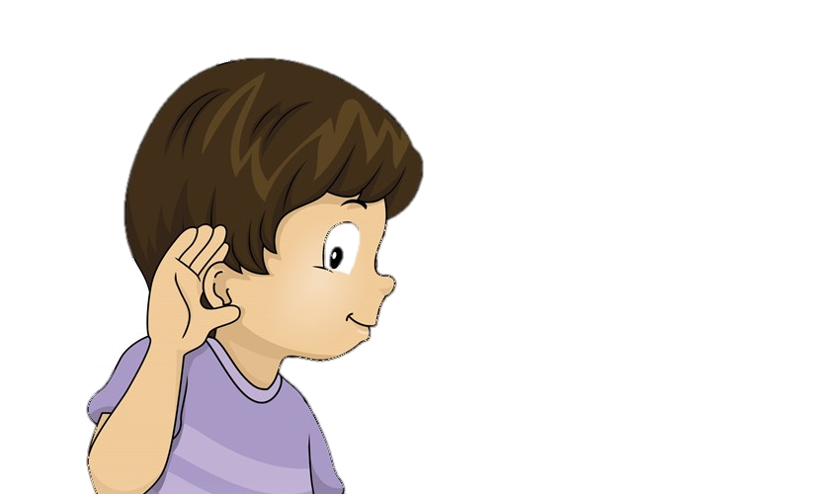
дошкольников

Подготовила:
Учитель – логопед
Союрова Ирина Владимировна


Фонематический слух – умение слышать и различать звуки речи.
Без развитого фонематического слуха речь не будет полноценной.
В норме фонематический слух формируется со второй недели жизни ребенка.
К 4 годам ребенок уже умеет дифференцировать все звуки и правильно их произносит.
Тренировать фонематический слух можно с 1 года жизни. Упражнения выполняются от простого к сложному.

ИГРЫ ДЛЯ РАЗВИТИЯ ФОНЕМАТИЧЕСКОГО СЛУХА
Узнаем неречевые звуки
Игра «Угадай, что звучало».
Внимательно послушайте с ребенком шум воды, шелест газеты, звон ложек, скрип двери и другие бытовые звуки. Предложите ребенку закрыть глаза и отгадать – что это звучало?
Игра «Шумящие мешочки». Приготовьте мешочки или коробочки с различными предметами: крупа, пуговицы, скрепки и т.д. Ребенок должен угадать по звуку потряхиваемого мешочка, что у него внутри.
- ИГРА «ПОСЛУШАЙ И ПОВТОРИ»
Попросите ребенка повторить за вами звуки
А – О-У-Ы-И
И-О-А-Ы-Э
У-О-И-А-Ы
ПОВТОРЯТЬ ЗВУКОСОЧЕТАНИЯ
АО-УА АО-ИУ ЫА – ИА
- ИГРА «ПОЙМАЙ ЗВУК»
Взрослый перечисляет цепочку различных звуков. Попросите ребенка хлопнуть/ потопать ножками/ поднять карандаш вверх если он услышит звук [a] или любой другой.

А-О-У-А-И-Ы-Э-А
- ИГРА «СЛОВО НА БУКВУ …»
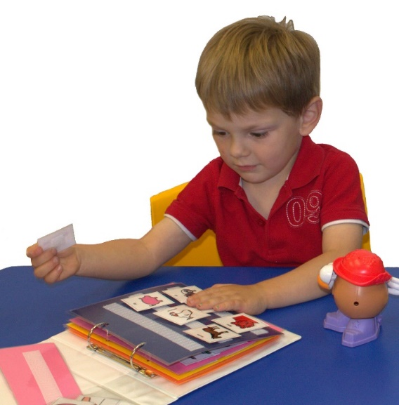
Предложите ребенку придумать слова на выбранную в азбуке букву.

- ИГРА «ПЕРВЫЙ И ПОСЛЕДНИЙ ЗВУК»
Взрослый называет 1 слово на выбор, и дает инструкцию «Назови первый/ последний звук в слове…»

- ИГРА «ПОДАРКИ ДЛЯ КУКЛЫ МАШИ»
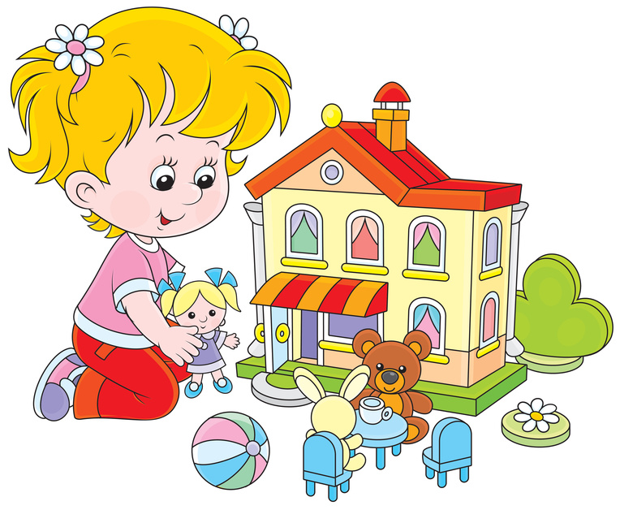
Инструкция для ребенка: У куклы Маши сегодня праздник. выбери для нее только те игрушки/ карточки, названия которых начинаются на звук …

ВЫПОЛНЯЯ СЛЕДУЮЩИЕ УПРАЖНЕНИЯ, РЕБЕНКУ НЕОБХОДИМО ДОСКАЗАТЬ ЗВУК
[Т]
КО… САМОЛЁ… ПРУ…
ПЛО… ПАКЕ…. АВТОМА…
КОМПО… СВЕ…
[С]
ВОЛО… ПЁ… ПАРУ…
АБРИКО… КОЛО… СТРАУ…
[Н]
БАТО… БАНА… ЗВО… ВАГО… ПОКЛО… КРА…

